培训报名流程
01 打开网页搜索引擎，搜索“中绿华夏”进入官网，查看顶部【登录】【注册】进入登录页面

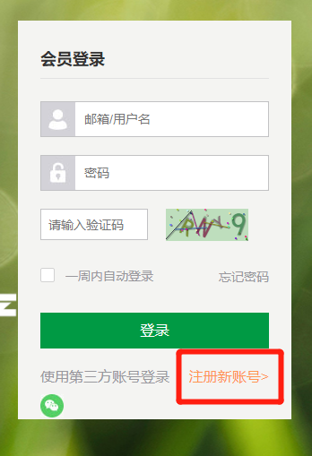

02 依据步骤填写账号信息，完成注册

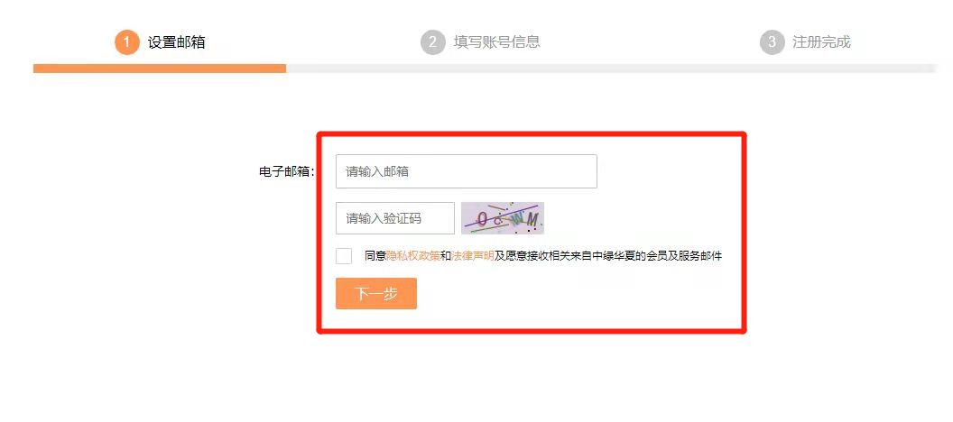
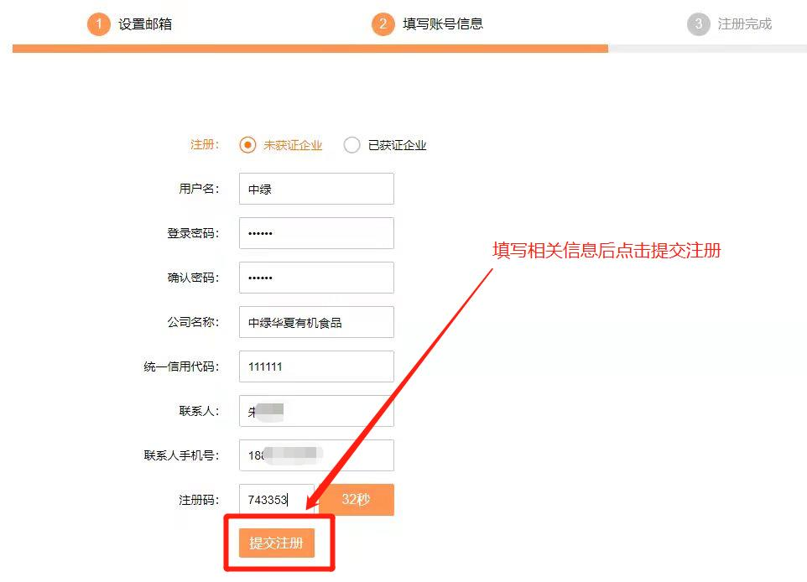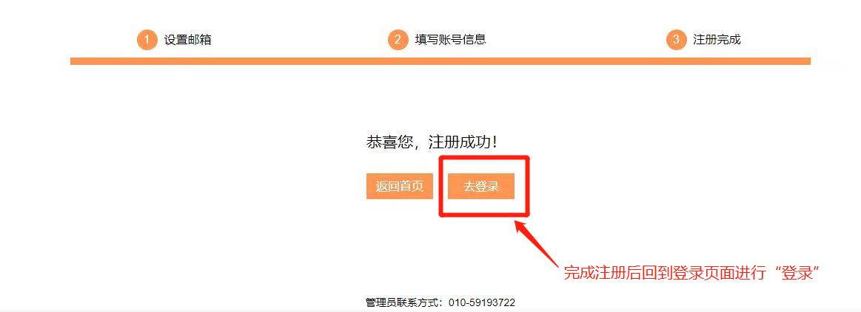

03 完成注册后返回首页登录账号

04 成功登录后进入【个人信息】页面，点击【培训教学】

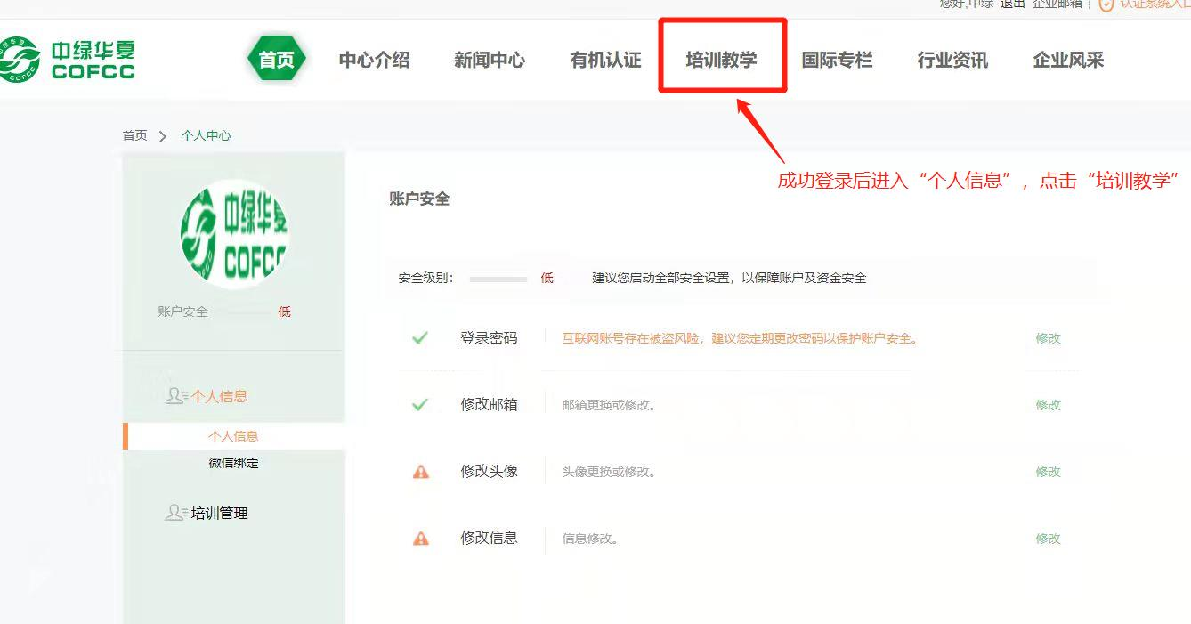
05 进入【COFCC有机认证企业内检员培训班】，点选【选班报名】，填写基本信息。
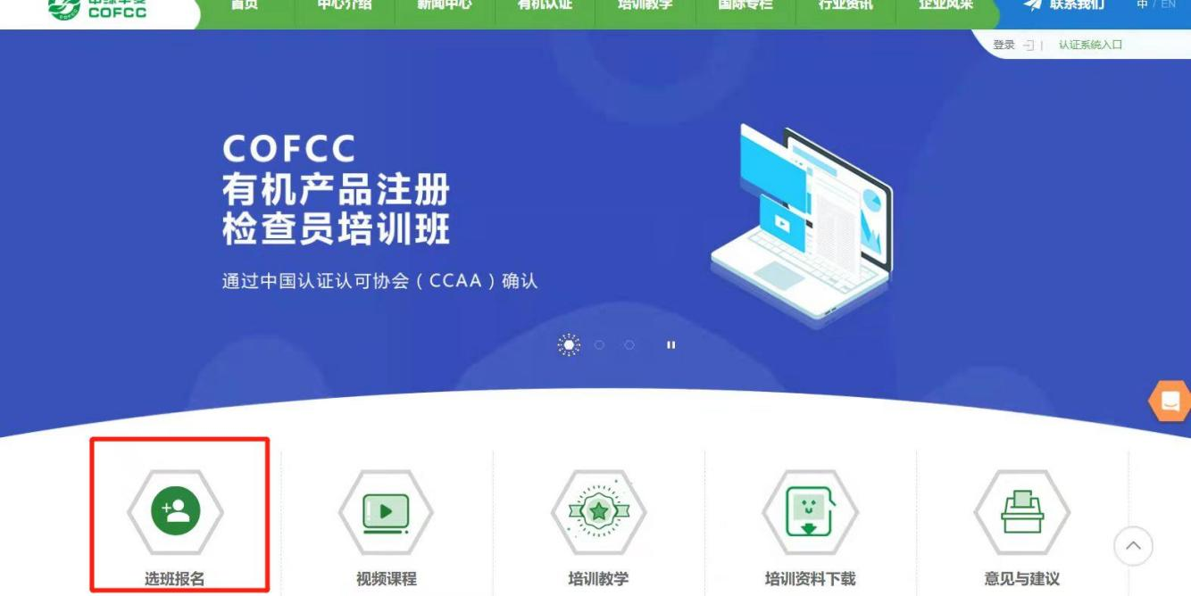

①通过下拉选择培训班；

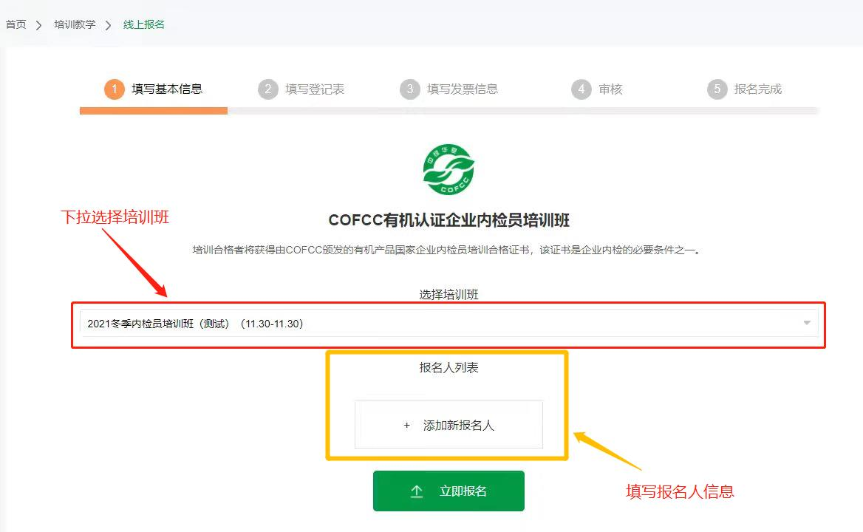

②填写报名人信息；

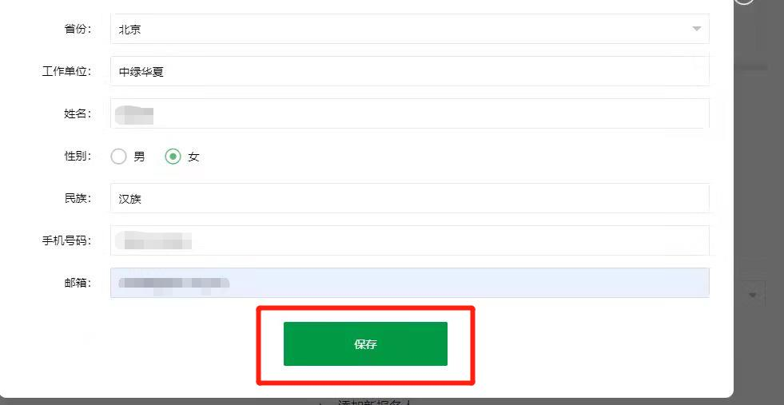

③报名人添加完成后会出现在【报名人列表】中，可以依据需求增、删、改；
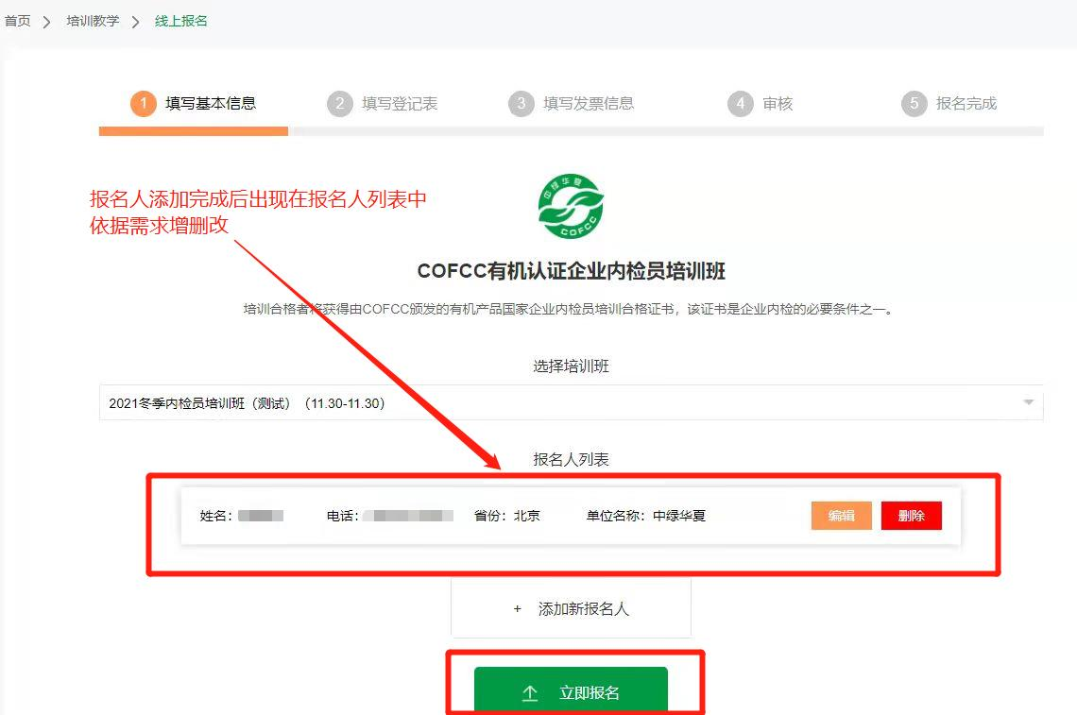

④填写并打印登记表；
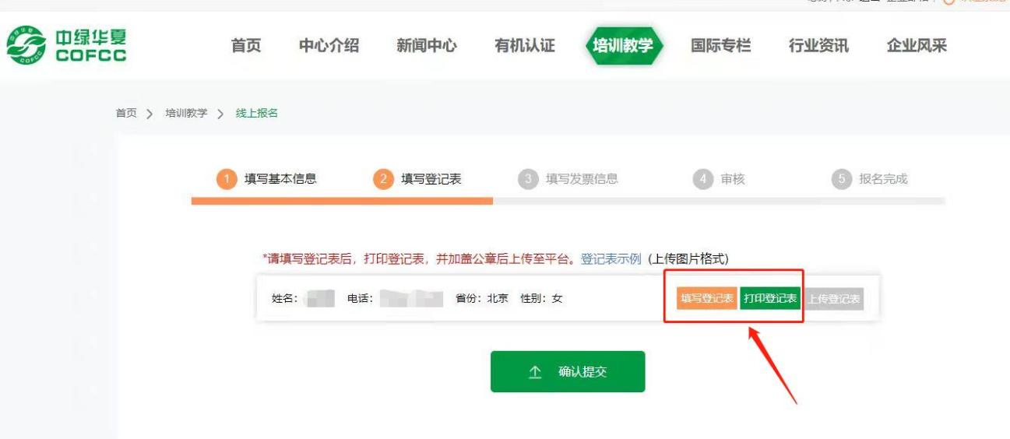
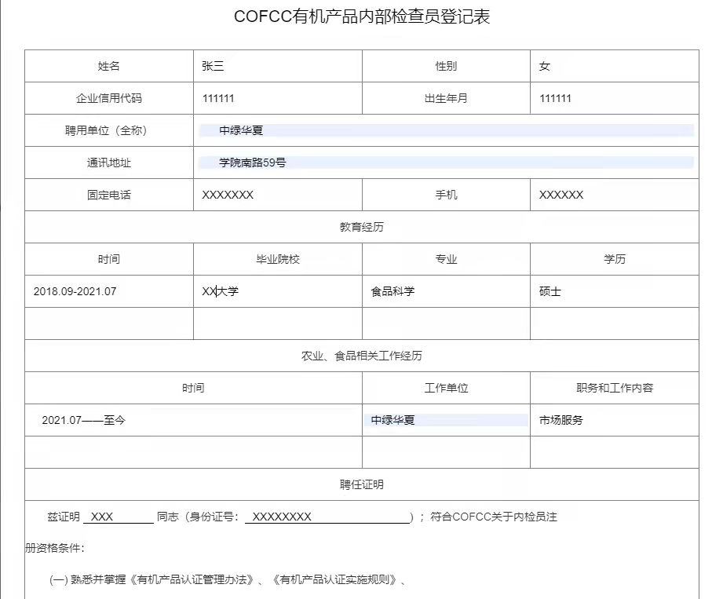
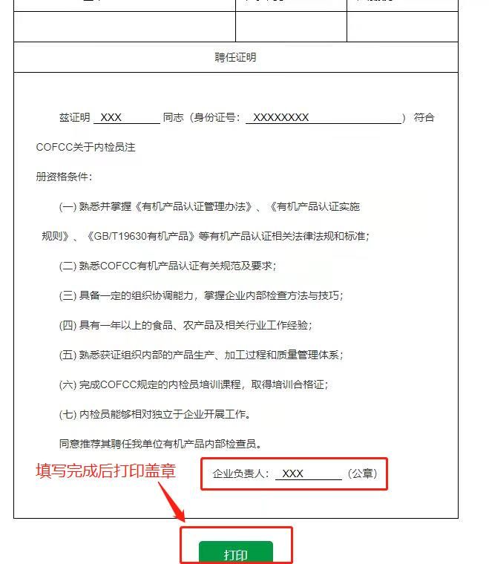
⑤填写完成后，上传登记表，点击【确认提交】；

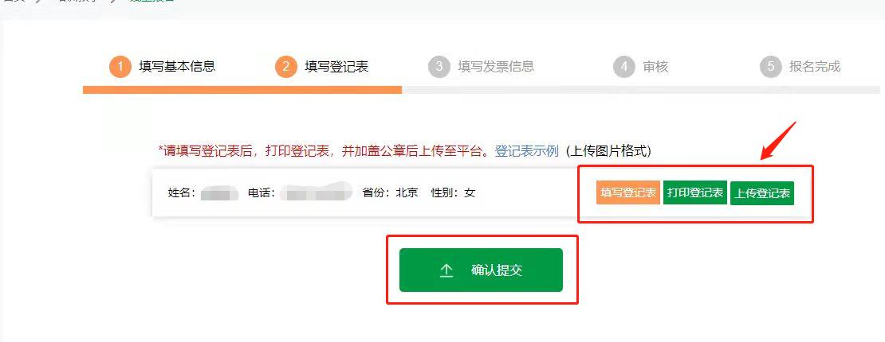

⑥填写发票信息后，上传缴费凭证；

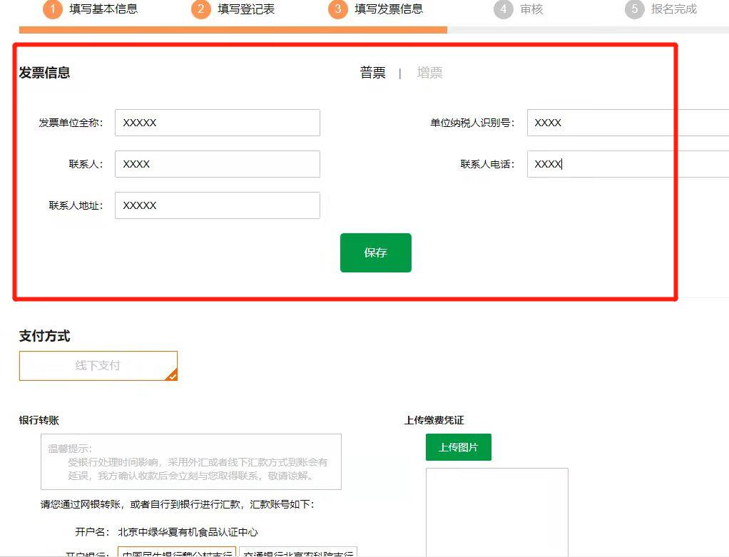
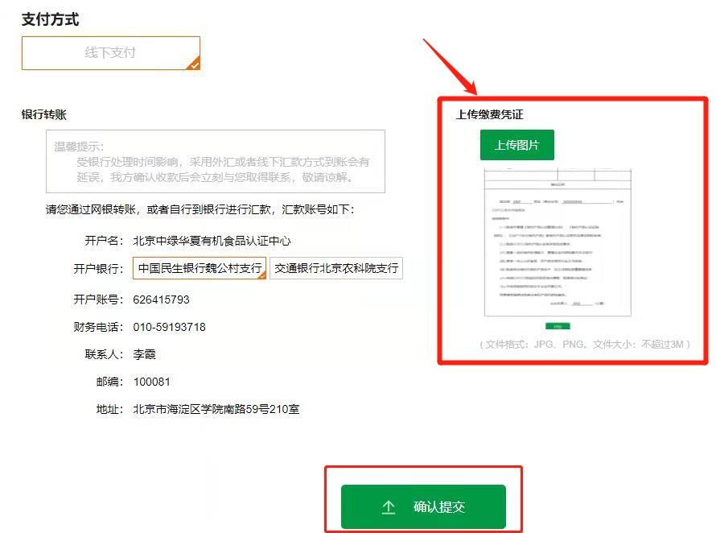
⑦确认提交后，耐心等待1-3个工作日审核；

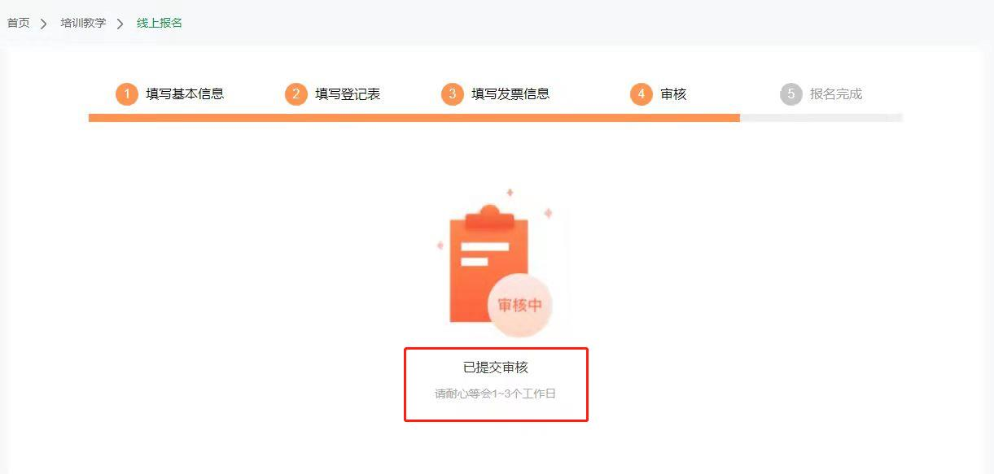
06 在个人信息页面的【培训管理】中可查看审核结果。

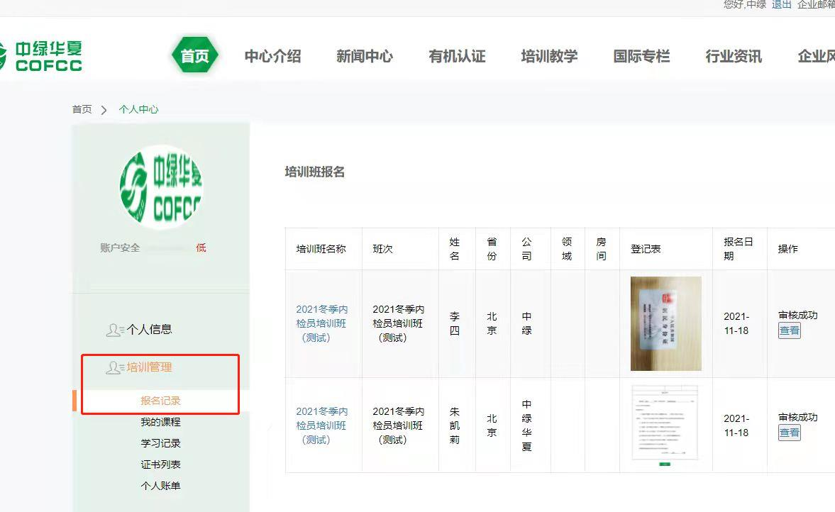
07 在个人信息页面的【我的课程】中可查看视频课程。

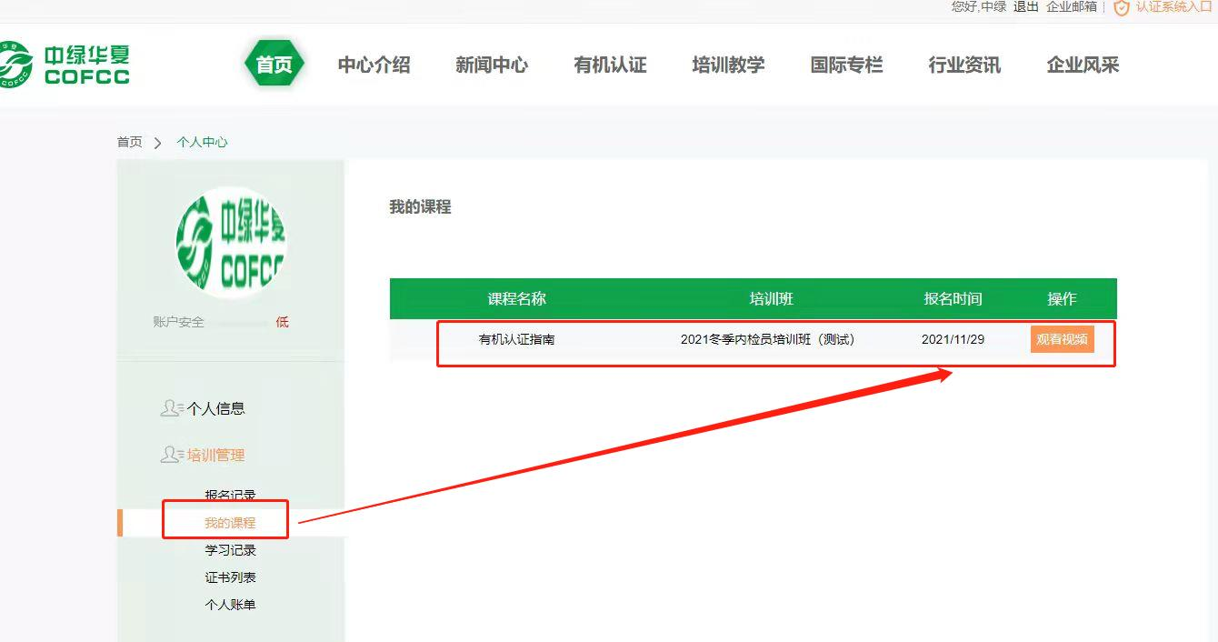

08 观看所有视频后，点开“考试”扫描二维码进行线上考试，经考试合格后予以发证。

